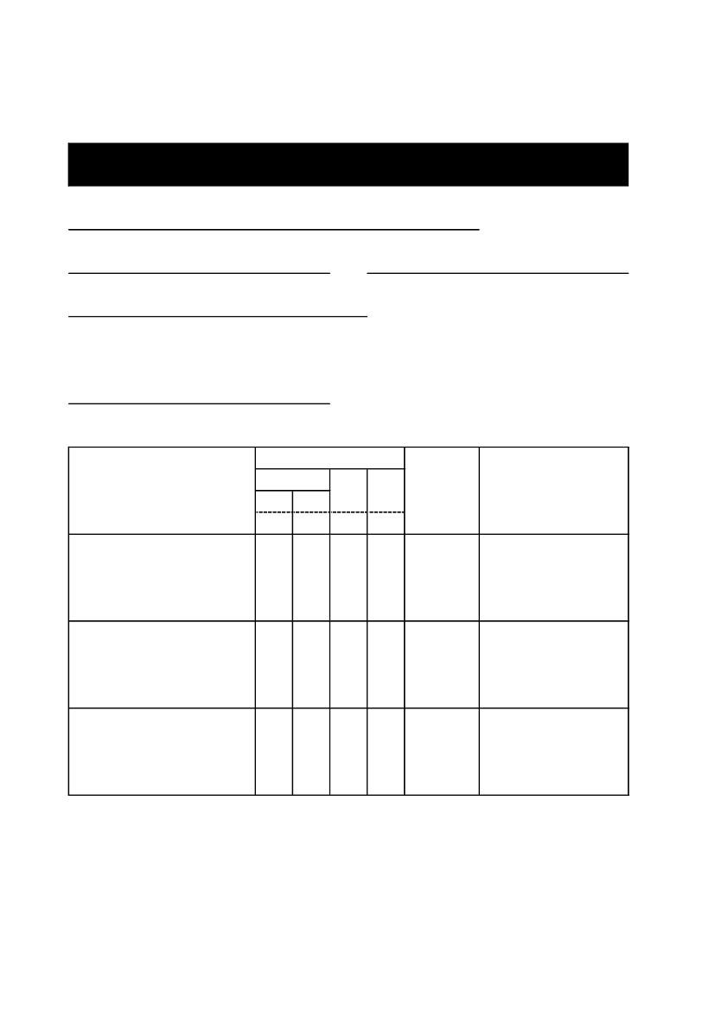
イノシシ、ニホンジカ の目撃情報調査票
－秋田県内での生息・分布状況把握のために目撃情報を収集しています－
イノシシ又はニホンジカを目撃した場所や頭数の報告をお願いします。
目撃日 ：
お名前 ：
所 属 ：
該当する場合は下記に○印をつけてください。
（森林管理署、各地域振興局、鳥獣保護管理員、市町村、森林組合、猟友会、自然保護団体）
種 類 ：
イ ノ シ シ ニ ホ ン ジ カ
令 和 年 月 日（ 曜日）
連絡先 ：
目撃した種類のいずれかについて○印をつけてください。
目撃場所
なるべく具体的に道路・建物
い。
目 撃 情 報
個体目撃
頭
頭
足跡
頭
糞
頭
農林業
へ の
被害の
有 無
目撃時の状況等
（その他聞き取った情
報などを記入してく
ださい。）
等の目標物を記入してくださ 成獣 幼獣

ご協力ありがとうございました。
問合せ（提出先）：秋田県生活環境部自然保護課 鳥獣保護管理班
〒０１０－８５７０ 秋田市山王四丁目１番１号
TEL：０１８－８６０－１６１３ FAX：０１８－８６０－３８３５

